**混合运算-《解决问题》教学设计**

**【教学内容】**二年级下册教材第53页例4。

**【教学目标】**

1.经历“理解题意、思路分析、数量关系、列式理解、计算验算”的解决问题五个步骤，掌握用找出中间问题的方法解决需要两步解决的问题。

2.学会利用图来分析数量关系，渗透数形结合思想，丰富学生解决问题的策略；学会列综合算式解决问题，并合理运用小括号改变运算顺序。

3.在解决实际问题的过程中，体会数学在生活中的应用，培养学生认真观察、独立思考、合作交流等良好习惯，激发学习兴趣，培养良好的人品。

**【教学重点】**经历解决问题的五个基本步骤，掌握用找出中间问题的方法解决需要两步解决的问题，学会列综合算式解决问题。

**【教学难点】**学会利用图来分析数量关系，并掌握用找出中间问题的方法解决需要两步解决的问题。

**【教学过程】**

**一 、理解题意。**

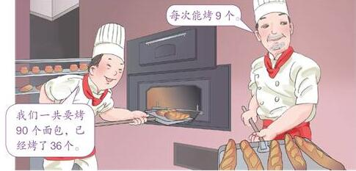1.出示例4情境图：

创设情境：小朋友们你们尝试过亲手制作蛋糕吗？有什么感受？今天老师带大家到面包房去看看，面包师傅正热情地给大家作介绍呢！

问：仔细观察这幅图，你知道了什么？老师把你的意思用色条图表示出来。根据回答板书：

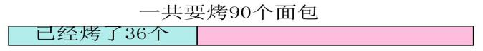

每次烤9个

逐步引导：一共烤90个，是面包的总数，已经烤了36个，它是90个中的一部分。

2.你还知道什么信息？（每次能烤9个）

评价：能干的孩子！会观察会思考是我们学习的重要品质！

3.根据这些信息，你能提出什么数学问题？

预设：①还剩多少个面包？剩下的指哪里？②一共要烤多少次？③已经烤了几次？④剩下的还要烤几次？

4.你提的这个问题正好是面包师傅遇到的难题，今天我们一起来帮助他们“解决问题”。（板书课题）

**二、思路分析。**

1.直观到抽象：借助色条图我们理解了题目的意思，面包的总数是90个，已经烤了36个，我们就可以求出什么？（剩下多少个？）也就是说已知总数和其中的一部分，我们就可以求出（另一部分），另一部分是什么。又知道（每次烤9个），根据这两个信息，我们又可以求出什么？

2.回顾分析过程，强化2个已知信息和1个问题的联系。

**三、数量关系。**

有了清晰的思路，咱们就一步一步尝试来解决问题。

1.利用色条图抽象：要求剩下的这部分，用式子怎么表示？（90-36=54）

2.互动理解：大家有什么问题要问他吗？90、36、54表示什么？用90-36求出来的是？

3.求“还要烤几次？”又可以怎样用式子表示？你们有什么想问他的吗？

**四、列式理解。**

1.列综合算式：我们找出数量关系，用两步计算解决了面包师傅的难题，你能用综合算式表示这两步的解答过程吗？请在作业本上尝试一下。

2.（指名答）你是怎么想的？

引导：①用总数-已烤的=剩下的，也就是90-36，求出的是什么？

②为什么要除以9？表示什么？其实就是求54里面有（ ）个9。

③为什么要添上小括号？加上小括号后就是先求什么？

1. **计算验算。**

1.这个综合算式怎么计算？

（90-36）÷ 9

= 54 ÷ 9

= 6（次） （有小括号，要先算括号里的减法，再算除法）

1. 检验：要想知道是否正确，我们还要进行验算。怎么验算呢？同桌讨论。
2. 3.交流：你们怎么验算？我们还可以从数字的意思和他们的关系去考虑。

4.模型互动：数量关系式可以帮助我们验算，如果知道了剩下54个，烤了6次，每次烤几个呢？你是怎么想的？

5.算法优化：分步算式和综合算式相比，你更喜欢哪一种？

6.小结：回顾今天的学习过程，我们通过五个步骤帮助面包师傅解决了难题。当一个问题需要多个步骤才能解决的时候，我们要想好先解答什么，再解答什么。

**六、巩固运用。**

1.课件出示55页习题：

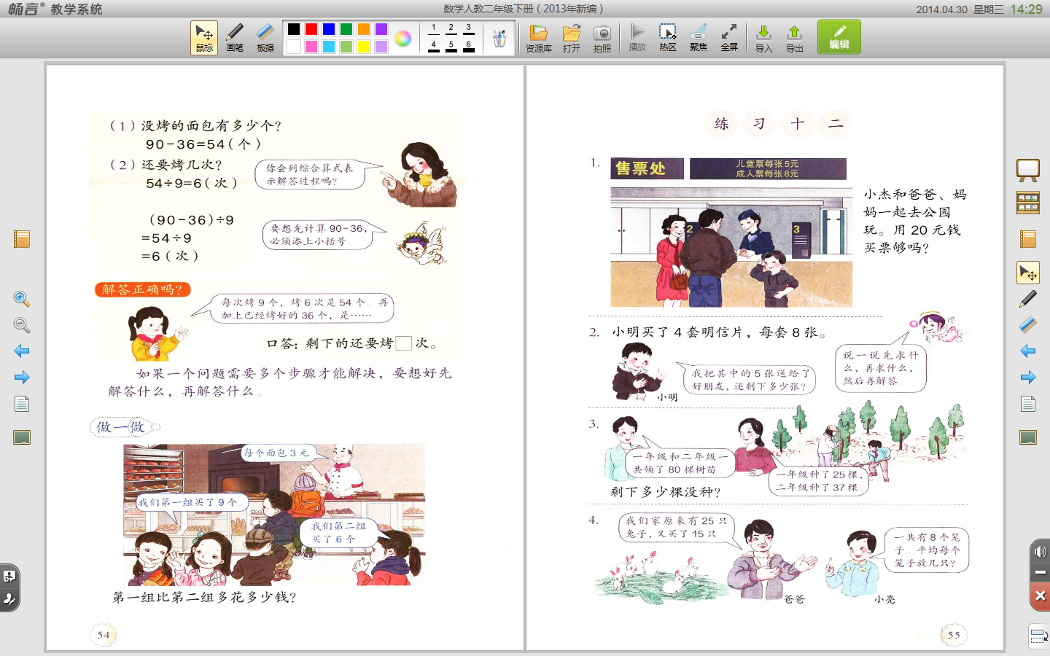（1）说一说：先求什么？再求什么？（2）独立思考解答，指名上台书写解答过程。（3）全班交流，重点理清数量关系，理解算式意义。

2.课件出示54页“做一做”情境图。

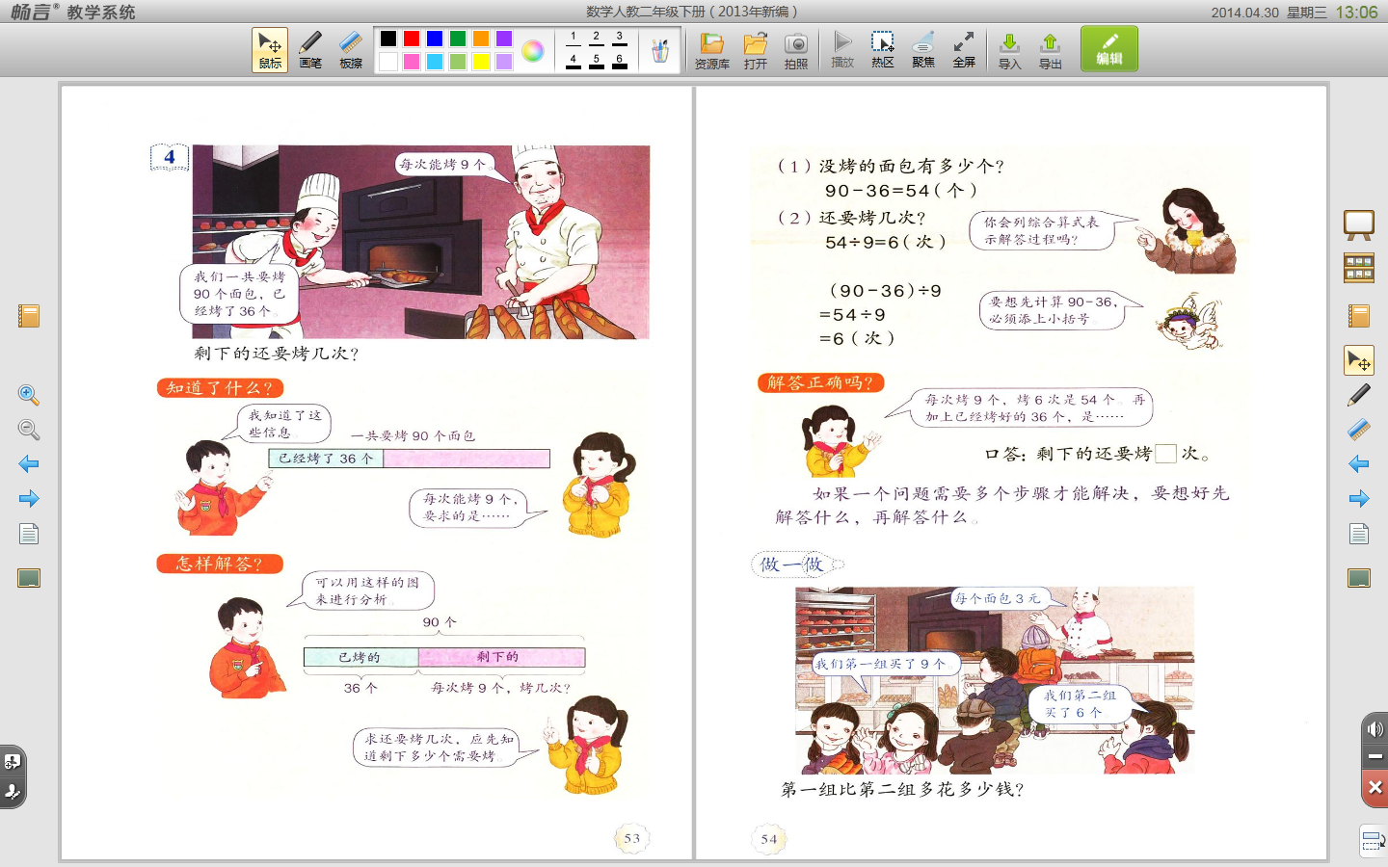（1）先独立思考，再同桌交流，教师巡视指导。（2）全班交流，说说先解答什么，再解答什么。（3）比较不同的解法，哪种方法较简便？

方法一：3×9－3×6 方法二：3×（9－6）

**七、课堂总结。**

1.今天我们解决问题用了什么方法步骤？在解决问题时要注意什么？

2.这节课你有什么收获？

**【板书设计】**

解决问题

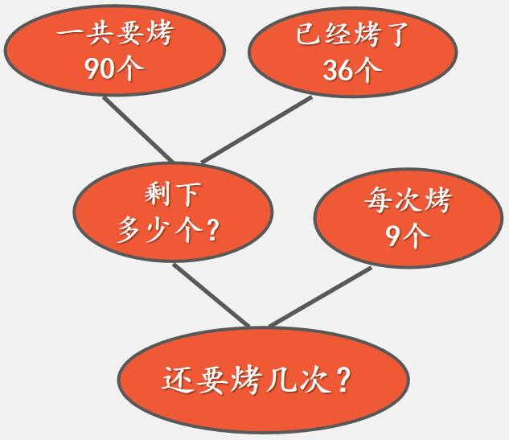剩下的还要烤几次？

理解题意

思路分析

数量关系

列式理解

计算验算

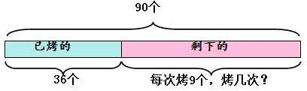

总数

（90-36）÷ 9

= 54 ÷ 9

= 6（次）

90-36=54个个

54 ÷ 9 = 6（次）

剩下的个数 ÷ 每次烤的数 = 烤的次数